**I. ĐỐI VỚI CÂU HỎI DẠNG TEXT**

**Bước 1: Định dạng câu hỏi – câu trả lời**

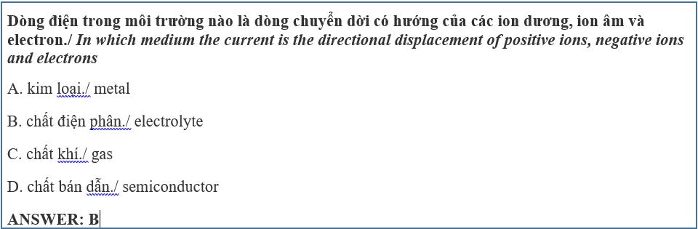

|  |  |
| --- | --- |
| **EX.** | **1+1 =?**  A. 3  B. 2  C. 1  D. 5  **ANSWER: B** |

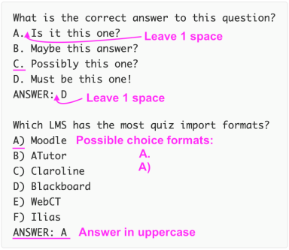

~~1. Chỉ dùng chữ đậm đối với “~~**~~Question~~**~~” và “~~**~~Answer~~**~~”;~~

2. Viết hoa đáp án “A, B, C, D”, thêm dấu chấm “.” và dấu cách “sapce” ngay sau;

3. Viết hoa “**ANSWER:**” và dấu cách “space” ngay sau.

4. Mỗi câu hỏi cách nhau 1 dòng (= 2 lần “Enter”).

**Bước 2: Save file**

Chọn “Save as” => Save as type “**Plain text**”

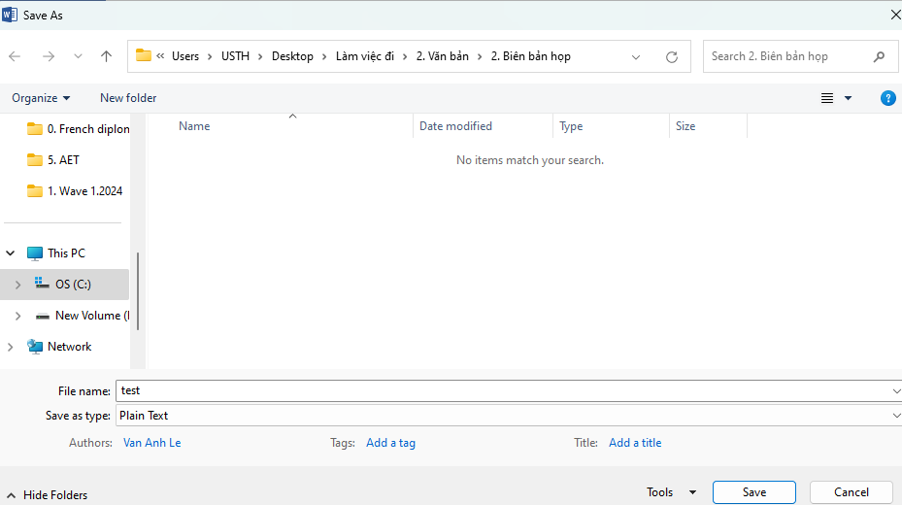

**Bước 3: Lựa chọn dạng file convert**

Lựa chọn “Other encoding”, định dạng “**Unicode (UTF-8)**” bấm “OK” để lưu file

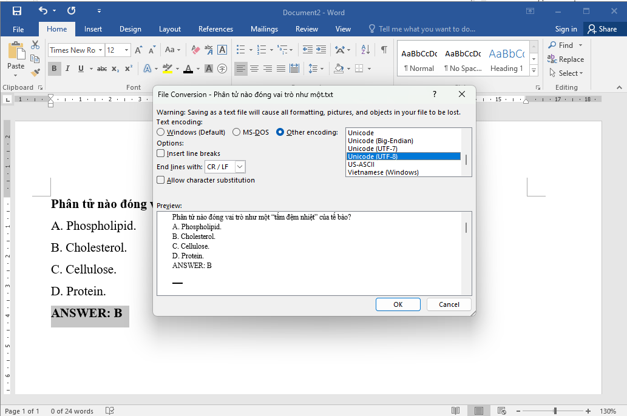

**Bước 4: Upload file lên Moodle**

Moodle => **“xxxx”** (tên Category muốn add) => “**Question bank**” => “**Import**” => chọn “**Aiken format**” => setting mục “**General**” => Import file

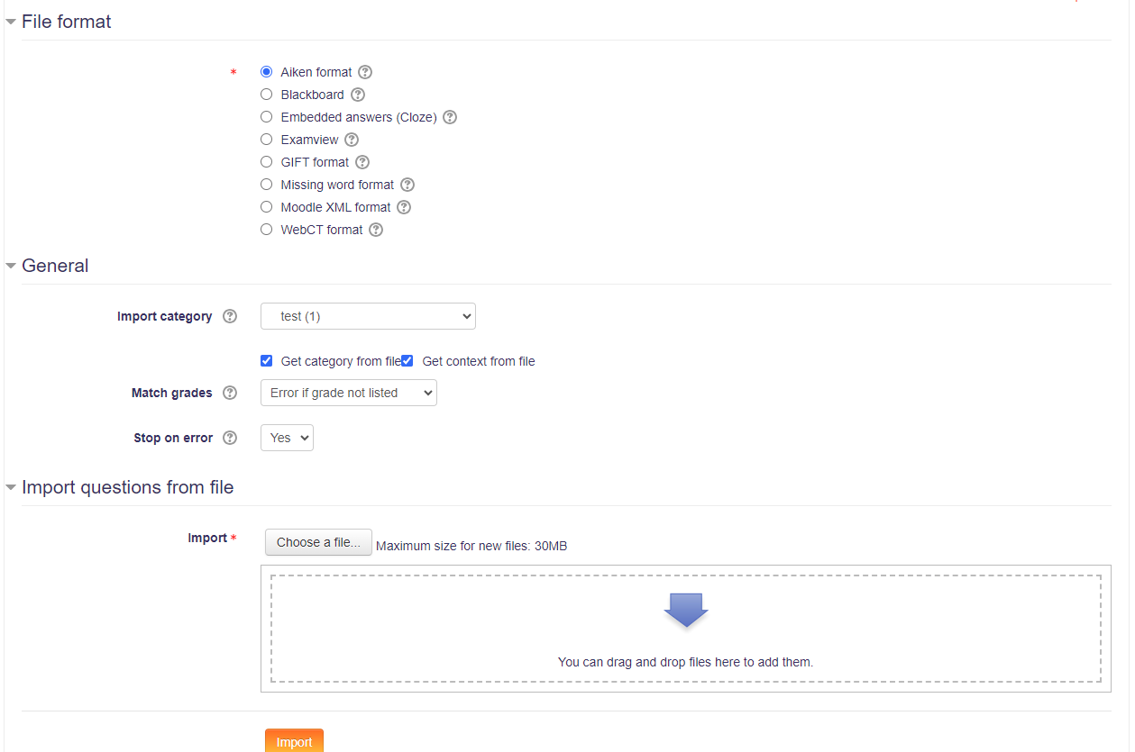

**II. ĐỐI VỚI DẠNG CÂU HỎI CÓ KÝ TỰ ĐẶC BIỆT**

**Bước 1. Định dạng câu hỏi – trả lời**

**Đối với phần câu hỏi text thường:** áp dụng định dạng như câu text.

**Đối với ký tự đặc biệt:**

|  |  |  |
| --- | --- | --- |
| **Bước thực hiện** | **Hình minh họa** | **Ví dụ** |
| Tạo câu hỏi gốc bằng Word như thông thường |  | **Hai điện tích điểm và đẩy nhau khi:**  A. . > 0.  B. . < 0.  C. . = 0.  D. + = 0.  **ANSWER: A** |
| Copy ký tự đặc biệt/cả câu hỏi/câu trả lời vào ChatGPT  Đặt câu lệnh [***chuyển sang latex*** “…] |  |  |
| Copy ký tự đặc biệt được chuyển đổi (***chỉ cop đoạn code document***) | **Chỉ cop đoạn text trong khung** |  |
| Paste vào câu hỏi/đáp án |  |  |
| **Lưu ý:**  - ChatGPT chỉ hỗ trợ chuyển ngữ các ký tự đặc biệt, các dấu (>, <,…) sẽ phải tự gõ tay trên Moodle trong phần chỉnh sửa. | | |

**Các bước 2 – 3 – 4 thực hiện tương tự đối với file text**